COMMUNIQUÉ DE PRESSE
Würth Elektronik établit une filiale en Corée
Le support commercial et technique est désormais une entreprise à part entière à Séoul
Waldenburg (Allemagne), le 25 novembre 2021 – Ouvrir un nouveau marché est difficile, mais l'équipe coréenne de Würth Elektronik a réussi et a franchi une étape importante : la fondation de Wurth Electronics Korea Ltd. La nouvelle filiale nationale du fabricant de composants électroniques et électromécaniques est située dans le quartier de Gangseo-gu, à l'ouest de Séoul. D'ici la fin de l'année, dix employés y travailleront.
Des clients industriels ont été acquis par Würth Elektronik en Corée en 2012. La stratégie de vente axée sur le service, adaptée aux besoins techniques des développeurs, s'est avérée fructueuse. La clientèle et l'équipe technico-commerciale n'ont cessé de croître. En 2015, des investissements ont été réalisés dans les capacités de production d'inductances sur le marché coréen. Cette année, la filiale de vente a été créée ; désormais, la filiale coréenne officielle de la société allemande Würth Elektronik s'appelle Wurth Electronics Korea Ltd.
« Nous souhaitons nous établir encore davantage sur le marché coréen et renforcer notre marque auprès de nos clients grâce au service et aux innovations. Avec notre devise « more than you expect ! », nous voulons inspirer nos clients dans divers secteurs tels que l'industrie, l'IoT, la technologie médicale et la mobilité », déclare Michon Kim, directeur général de Wurth Electronics Korea Ltd.

Images disponibles
Les images suivantes peuvent être téléchargées sur Internet pour impression : https://kk.htcm.de/press-releases/wuerth/

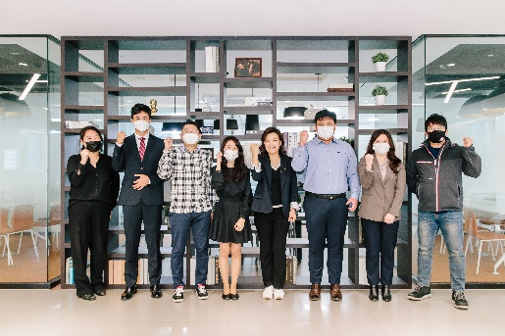Source : Würth Elektronik
Le personnel de la filiale de Würth Elektronik en Corée

À propos du groupe Würth Elektronik eiSos
Le groupe Würth Elektronik eiSos est un fabricant de composants électroniques et électromécaniques pour l'industrie électronique et un facilitateur technologique pour des solutions électroniques pionnières. Würth Elektronik eiSos est l'un des plus grands fabricants européens de composants passifs et est actif dans 50 pays. Les sites de production situés en Europe, en Asie et en Amérique du Nord fournissent un nombre croissant de clients dans le monde entier.
La gamme de produits comprend : composants CEM, inductances, transformateurs, composants RF, varistances, condensateurs, résistances, quartz et oscillateurs, modules de puissance, bobines pour le transfert de puissance sans fils, diodes électroluminescentes, connecteurs, Composants pour alimentations, switchs, boutons-poussoirs, plots de connexion de puissance, porte-fusibles, capteurs et solutions pour la transmission de données sans fils.
L'orientation service inégalée de la société se caractérise par la disponibilité de tous les composants du catalogue en stock sans quantité minimum de commande, des échantillons gratuits et une assistance étendue via un personnel technico-commercial et des outils de sélection.
Würth Elektronik fait partie du groupe Würth, leader mondial sur le marché des techniques d'assemblage et de fixation. La société emploie 7300 personnes et a réalisé un chiffre d'affaires de 823 millions d'euros en 2020.
Würth Elektronik : more than you expect !
Plus amples informations sur le site www.we-online.com

Autres informations :  Würth Elektronik France  Romain Méjean  1861, Avenue Henri Schneider  CS 70029  69881 Meyzieu Cedex  France  Mob : +33 6 75 28 45 24  Courriel :  romain.mejean@we-online.com  www.we-online.com | Contact presse :  HighTech communications GmbH  Brigitte Basilio  Brunhamstrasse 21  81249 München  Allemagne  Tél : +49 89 500778-20  Fax : +49 89 500778-77  Courriel :  b.basilio@htcm.de  www.htcm.de

